**분석 명세서**

버전:

작성일:

작성자:

목 차

1. 개요 6

2. 시스템 구성 7

2.1. 분석 패키지 구조도 7

2.2. 최상위 분석 패키지 개요 8

*2.3.* 분석 패키지 명세: *사용자관리* 8

2.3.1. 분석 패키지 구조도 8

2.3.2. 분석 패키지 개요 9

2.3.3. 분석 패키지 명세: 로그인관리 9

2.3.3.1. 분석 클래스 다이어그램 9

2.3.3.2. 분석 클래스 개요 10

2.3.3.3. 분석 클래스 명세: 로그인화면 11

2.3.3.3.1. 속성 개요 11

2.3.3.3.2. 연산 개요 11

2.3.3.4. 분석 클래스 명세: 시스템메인화면 11

2.3.3.4.1. 속성 개요 11

2.3.3.4.2. 연산 개요 12

2.3.4. 분석 패키지 명세: 개인정보관리 12

2.3.4.1. 분석 클래스 다이어그램 12

2.3.4.2. 분석 클래스 개요 12

2.4. 분석 패키지 명세: 도서관리 13

2.4.1. 분석 패키지 구조도 13

2.4.2. 분석 패키지 개요 13

2.4.3. 분석 패키지 명세: 도서정보관리 14

2.4.3.1. 분석 클래스 다이어그램 14

2.4.3.2. 분석 클래스 개요 14

2.4.4. 분석 패키지 명세: 도서주문관리 14

2.4.4.1. 분석 클래스 다이어그램 14

2.4.4.2. 분석 클래스 개요 14

2.4.5. 분석 패키지 명세: 도서정보 14

2.4.5.1. 분석 클래스 다이어그램 14

2.4.5.2. 분석 클래스 개요 14

2.5. 분석 패키지 명세: 대출관리 14

2.5.1. 분석 패키지 구조도 14

2.5.2. 분석 패키지 개요 15

2.5.3. 분석 패키지 명세: 도서검색 16

2.5.3.1. 분석 클래스 다이어그램 16

2.5.3.2. 분석 클래스 개요 16

2.5.4. 분석 패키지 명세: 도서대출 16

2.5.4.1. 분석 클래스 다이어그램 16

2.5.4.2. 분석 클래스 개요 16

2.5.5. 분석 패키지 명세: 도서반납 16

2.5.5.1. 분석 클래스 다이어그램 16

2.5.5.2. 분석 클래스 개요 16

2.5.6. 분석 패키지 명세: 도서대출정보 16

2.5.6.1. 분석 클래스 다이어그램 16

2.5.6.2. 분석 클래스 개요 16

2.6. 분석 패키지 명세: 외부시스템 연동 16

2.6.1. 분석 패키지 구조도 16

2.6.2. 분석 패키지 개요 17

2.6.3. 분석 패키지 명세: SMS전송시스템연동 17

2.6.3.1. 분석 클래스 다이어그램 17

2.6.3.2. 분석 클래스 개요 17

2.6.4. 분석 패키지 명세: 도서주문시스템연동 17

2.6.4.1. 분석 클래스 다이어그램 17

2.6.4.2. 분석 클래스 개요 17

3. 유스케이스 실현 명세 18

3.1. 로그인관리 18

3.1.1. 기본 시나리오: 로그인 19

3.1.2. 대안 시나리오: 로그아웃 19

3.2. 소장도서검색 19

3.2.1. 기본 시나리오: 도서검색 19

3.2.2. 대안 시나리오: 도서 정보 상세 조회 20

3.3. 도서주문관리 20

3.3.1. 기본시나리오: 도서주문신청 20

3.3.2. 대안시나리오: 도서주문상태자동 갱신 21

3.3.3. 대안 시나리오n 21

3.4. 유스케이스 n 21

3.4.1. 기본 시나리오 21

3.4.2. 대안 시나리오 1 21

3.4.3. 대안 시나리오 2 21

3.4.4. 대안 시나리오n 21

# 개요

|  |
| --- |
| *문서의 작성 목적*  *문서의 내용에 대한 개요* |

# 시스템 구성

## 분석 패키지 구조도

|  |
| --- |
| *시스템을 구성하는 클래스들의 패키지 구조를 클래스 다이어그램/패키지 다이어그램으로 표현한다.* |

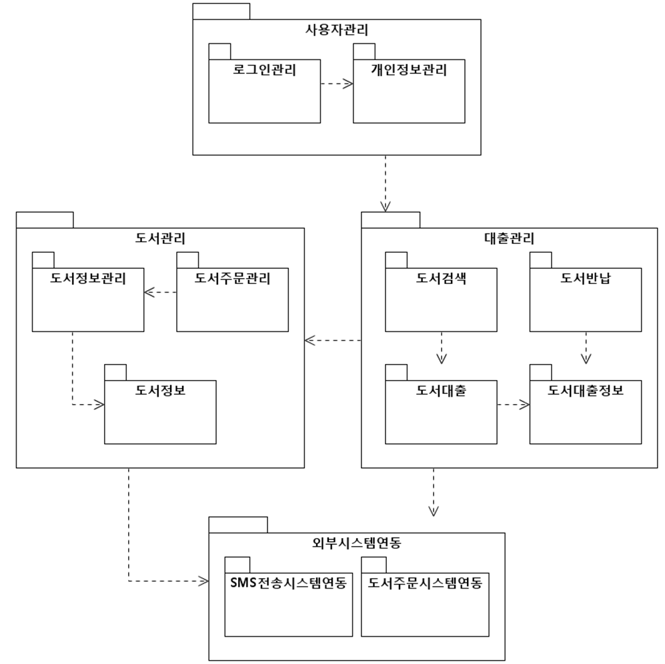

## 최상위 분석 패키지 개요

|  |
| --- |
| *최상위 수준의 패키지에 대한 설명을 한다.* |

|  |  |
| --- | --- |
| 패키지 명 | 설명 |
| 사용자관리 |  |
| 도서관리 |  |
| 대출관리 |  |
| 외부시스템연동 |  |

## 분석 패키지 명세: *사용자관리*

|  |
| --- |
| *최상위 패키지를 구성하는 각 하위 패키지 별로 내부 클래스 및 하위 패키지를 명세한다.* |

### 분석 패키지 구조도

|  |
| --- |
| *사용자관리 패키지를 구성하는 하위 요소(클래스/패키지)를 표현한다.* |

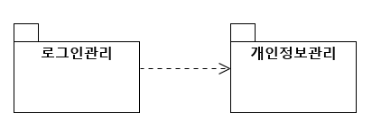

### 분석 패키지 개요

|  |
| --- |
| *바로 위 클래스/패키지 다이어그램을 구성하는 각 클래스/패키지에 대하여 설명한다.* |

|  |  |
| --- | --- |
| 패키지 명 | 설명 |
| 로그인관리 |  |
| 개인정보관리 |  |

### 분석 패키지 명세: 로그인관리

|  |
| --- |
| *최하위 패키지에 대해서는 최하위 패키지를 구성하는 클래스들을 명세한다.* |

#### 분석 클래스 다이어그램

|  |
| --- |
| *최하위 패키지를 구성하는 클래스들을 클래스 다이어그램으로 표현한다.* |

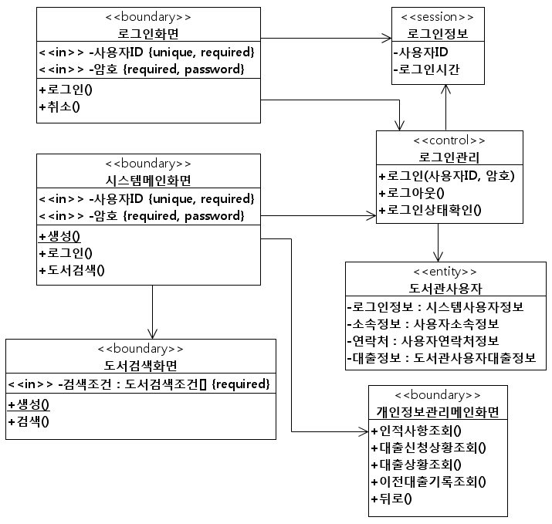

#### 분석 클래스 개요

|  |
| --- |
| *바로 위 클래스 다이어그램에 표현된 각 클래스에 대하여 설명한다.* |

|  |  |
| --- | --- |
| 클래스 명 | 설명 |
| 로그인화면 |  |
| 시스템메인화면 |  |
| 로그인정보 |  |
| 로그인관리 |  |
| 도서관사용자 |  |
| 도서검색화면 |  |
| 개인정보관리메인화면 |  |

#### 분석 클래스 명세: 로그인화면

|  |
| --- |
| *각 클래스 별 명세를 한다. 즉 각 클래스를 구성하는 속성과 연산을 명세한다. 속성과 연산은 이름 뿐만 아니라 타입, 인자도 기록한다.* |

#### 속성 개요

|  |  |
| --- | --- |
| 속성 | 설명 |
| 사용자ID |  |
| 암호 |  |

#### 연산 개요

|  |  |
| --- | --- |
| 연산 | 설명 |
| 로그인() |  |
| 취소() |  |

#### 분석 클래스 명세: 시스템메인화면

#### 속성 개요

#### 연산 개요

### 분석 패키지 명세: 개인정보관리

#### 분석 클래스 다이어그램

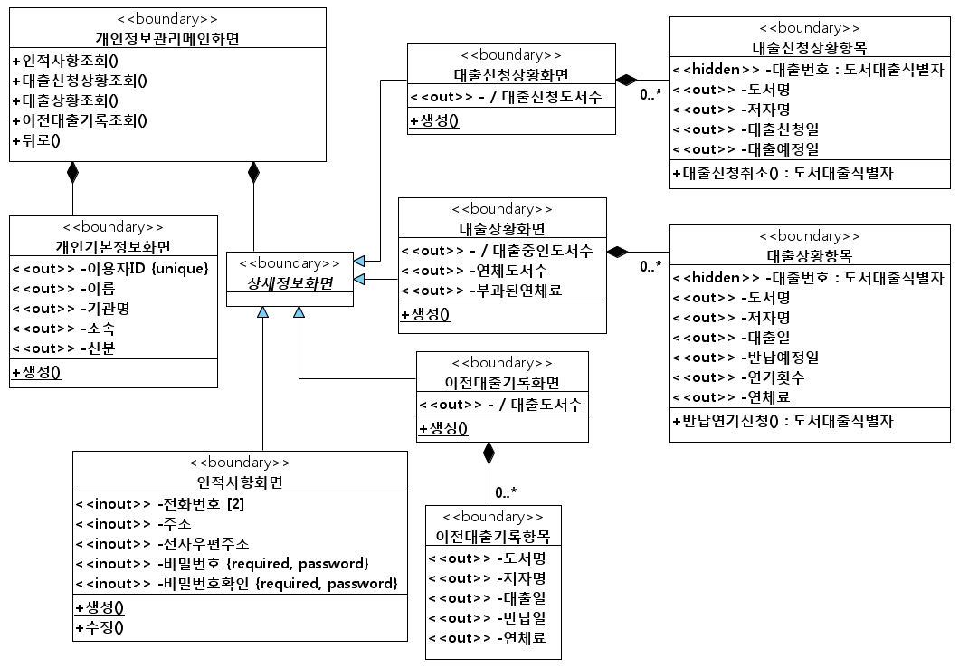

#### 분석 클래스 개요

## 분석 패키지 명세: 도서관리

### 분석 패키지 구조도

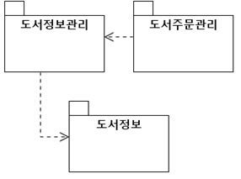

### 분석 패키지 개요

|  |  |
| --- | --- |
| 패키지 명 | 설명 |
| 도서주문관리 |  |
| 도서정보관리 |  |
| 도서정보 |  |

### 분석 패키지 명세: 도서정보관리

#### 분석 클래스 다이어그램

#### 분석 클래스 개요

### 분석 패키지 명세: 도서주문관리

#### 분석 클래스 다이어그램

#### 분석 클래스 개요

### 분석 패키지 명세: 도서정보

#### 분석 클래스 다이어그램

#### 분석 클래스 개요

## 분석 패키지 명세: 대출관리

### 분석 패키지 구조도

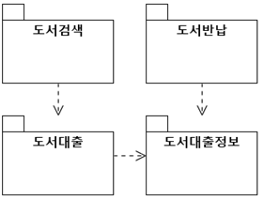

### 분석 패키지 개요

|  |  |
| --- | --- |
| 패키지 명 | 설명 |
| 도서검색 |  |
| 도서반납 |  |
| 도서대출 |  |
| 도서대출정보 |  |

### 분석 패키지 명세: 도서검색

#### 분석 클래스 다이어그램

#### 분석 클래스 개요

### 분석 패키지 명세: 도서대출

#### 분석 클래스 다이어그램

#### 분석 클래스 개요

### 분석 패키지 명세: 도서반납

#### 분석 클래스 다이어그램

#### 분석 클래스 개요

### 분석 패키지 명세: 도서대출정보

#### 분석 클래스 다이어그램

#### 분석 클래스 개요

## 분석 패키지 명세: 외부시스템 연동

### 분석 패키지 구조도

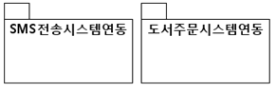

### 분석 패키지 개요

|  |  |
| --- | --- |
| 패키지 명 | 설명 |
| SMS전송시스템연동 |  |
| 도서주문시스템연동 |  |

### 분석 패키지 명세: SMS전송시스템연동

#### 분석 클래스 다이어그램

#### 분석 클래스 개요

### 분석 패키지 명세: 도서주문시스템연동

#### 분석 클래스 다이어그램

#### 분석 클래스 개요

# 유스케이스 실현 명세

|  |
| --- |
| *도출된 분석 클래스들의 상호작용으로 각 유스케이스 실현을 작성한다.* |

## 로그인관리

|  |
| --- |
| *하나의 유스케이스의 기본 시나리오와 주요 시나리오 별로 시퀀스 다이어그램을 작성한다.* |

### 기본 시나리오: 로그인

### 대안 시나리오: 로그아웃

## 소장도서검색

### 기본 시나리오: 도서검색

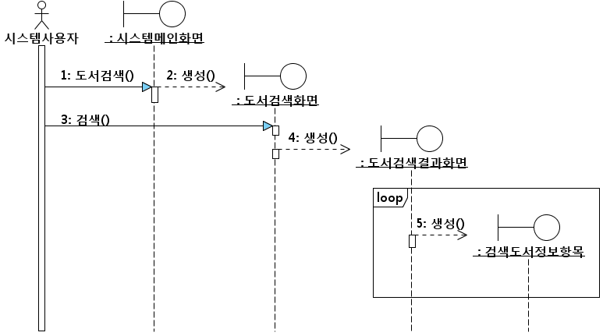

### 대안 시나리오: 도서 정보 상세 조회

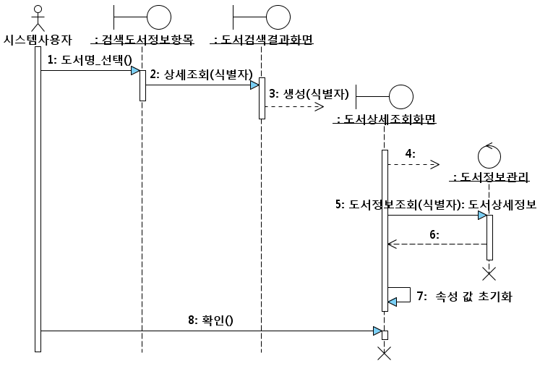

## 도서주문관리

### 기본시나리오: 도서주문신청

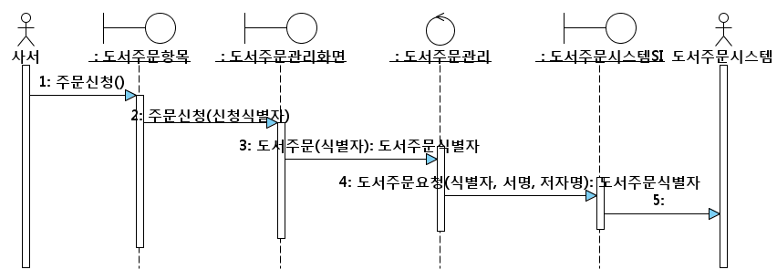

### 대안시나리오: 도서주문상태자동 갱신

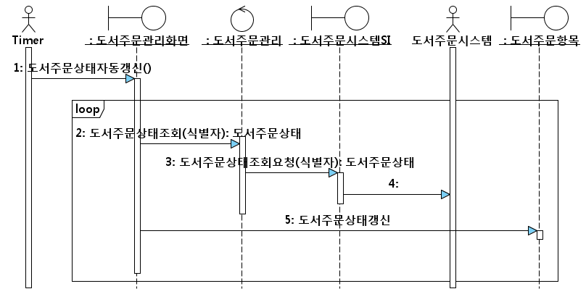

### 대안 시나리오n

## 유스케이스 n

### 기본 시나리오

### 대안 시나리오 1

### 대안 시나리오 2

### 대안 시나리오n